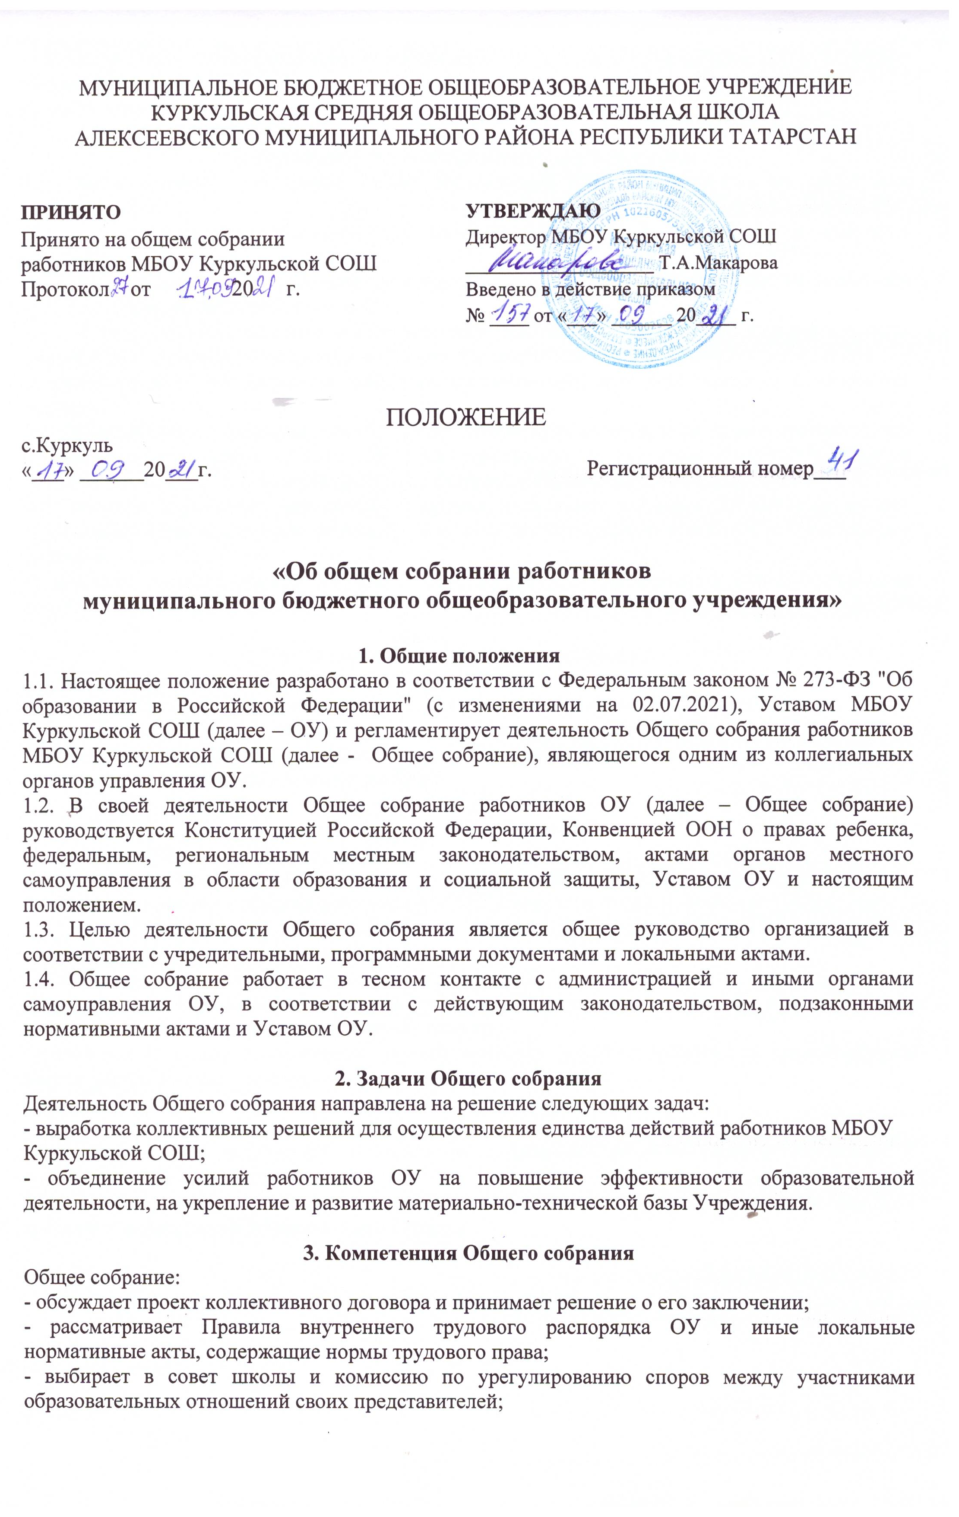
- рассматривает вопросы безопасности условий труда работников Учреждения, охраны жизни и здоровья обучающихся, развития материально-технической базы ОУ;
- решает иные вопросы в соответствии с трудовым законодательством.

4. Организация деятельности Общего собрания
4.1. Общее собрание работников МБОУ Куркульской СОШ формируется из числа всех работников ОУ.
4.2. Общее собрание работников ОУ собирается не реже 1 раза в год и действует неопределенный срок.
4.3. Внеочередное общее собрание работников ОУ собирается по инициативе не менее чем одной четверти от числа работников ОУ.
4.4. В целях ведения собрания общее собрание работников ОУ избирает из своего состава председателя собрания и секретаря собрания. Председатель общего собрания работников ОУ организует и ведет его заседания, секретарь собрания ведет протокол заседания и оформляет решения.
4.5. Решение общего собрания работников ОУ считается принятым, если за него проголосовало большинство участников общего собрания работников, и при этом в общем собрании участвовало не менее пятидесяти процентов от общего числа участников собрания.
При наличии в повестке дня общего собрания нескольких вопросов по каждому из них принимается самостоятельное решение, если иное не установлено единогласно участниками собрания.
О принятии решения общего собрания работников МБОУ Куркульской СОШ составляется протокол в письменной форме.

5. Ответственность Общего собрания
5.1. Общее собрание несет ответственность:
- за выполнение, не в полном объеме или невыполнение закрепленных за ним задач;
- соответствие принимаемых решений законодательству Российской Федерации, подзаконным нормативным правовым актам, Уставу МБОУ Куркульской СОШ;
- за компетентность принимаемых решений.

6. Делопроизводство Общего собрания
6.1. Заседания Общего собрания оформляются протоколом.
6.2. Протокол подписывается председательствующим на собрании и секретарем собрания.
6.3. Протокол общего собрания работников МБОУ Куркульской СОШ хранится 1 (один) год.
В протоколе о результатах очного голосования должны быть указаны:
1) дата, время и место проведения собрания;
2) сведения о лицах, принявших участие в собрании;
3) результаты голосования по каждому вопросу повестки дня;
4) сведения о лицах, проводивших подсчет голосов;
5) сведения о лицах, голосовавших против принятия решения собрания и потребовавших внести запись об этом в протокол.

7. Заключительные положения
7.1. Изменения и дополнения в настоящее положение вносятся Общим собранием и принимаются на его заседании.
7.2. Положение действует до принятия нового положения, утвержденного на Общем собрании трудового коллектива в установленном порядке.

МБОУ Куркульской СОШ
Директору Макаровой Т.А..

ВЫПИСКА ИЗ РЕШЕНИЯ

Профсоюзного комитета
мотивированном мнении по вопросу принятия локального нормативного акта
______________________________________________________________________________________________________________________________________________________________________________________________________________________________________________________
(наименование проекта локального нормативного акта)

Профсоюзный комитет рассмотрел полномочным составом обращение директора № ____ от
« ___ » _________________ 20 ___ г. по проекту
_______________________________________________________________________________
_______________________________________________________________________________
________________________________________________________________________________
(наименование проекта локального нормативного акта)

обоснование к нему и документы, подтверждающие необходимость и законность принятия нормативного акта директора.

На заседании «___» _____________20 ___ г. | Профсоюзный комитет

на основании статей Гражданского кодекса РФ (ст. 328; ст. 424; п. 1, 3 ст. 450; п. 1 ст. 452; п. 3 ст. 716; п. 1 ст. 779; п. 1, 2 ст. 782; ст. 783 и др.); Закона Российской Федерации от 07.02.1992 г. № 2300-I «О защите прав потребителей» (ст. 39 и др.); Закона Российской Федерации № 273-ФЗ (редакция от 02.-7.2021) «Об образовании в Российской Федерации» проверено соблюдение МБОУ Куркульской средней общеобразовательной школой Алексеевского муниципального района Республики Татарстан норм, предусмотренных данными нормативными правовыми актами при подготовке проекта

______________________________________________________________________________
(наименование проекта локального нормативного акта)

утверждено следующее мотивированное мнение:

МОТИВИРОВАННОЕ МНЕНИЕ

Профсоюзный комитет
по проекту

________________________________________________________________________________
(наименование проекта локального нормативного акта) Представленный директором проект

________________________________________________________________________________
(наименование проекта локального нормативного акта)

- приложенные к нему документы, подтверждающие (не подтверждающие) правомерность его принятия.

Проект соответствует (не соответствует) требованиям, установленными пунктам (статьям) __________________________________________________________________

Иные замечания и дополнения к проекту по содержанию, срокам введения, предлагаемых изменениях и т. д.
__________________________________________________________________________________

На основании изложенного Профсоюзный комитет считает возможным (невозможным) принятие
________________________________________________________________________________________________________________________________________________________________________________________________________________________________________________
(наименование проекта локального нормативного акта)

Примечание: если возможность принятия локального нормативного акта связана с необходимостью изменения его редакции, то мотивированное мнение может содержать измененную редакцию проекта, утвержденную Профсоюзным комитетом.

Председатель
Профсоюзный комитет

(подпись) (Ф. И. О.)
Мотивированное мнение
Профсоюзного от «___» _________ 20 ___ г.
комитета
Получил (а)

(Ф. И. О. представителя директора)
« ___ » ___________________ 20 ___ г.

ПРОТОКОЛ РАЗНОГЛАСИЙ
- проекту локального нормативного акта
_______________________________________________________________________________
_________________________________________________________________________________
__________________________________________________________________________________
(указать наименование локального нормативного акта)
МБОУ Куркульская СОШ в лице директора Макаровой Т.А., действующего на основании Устава и Профсоюзный комитет в лице председателя ____________________________, действующей на основании положения о профсоюзном комитете, «____»________20___г. составили настоящий протокол разногласий к проекту локального нормативного акта
___________________________________________________________________________________________________________________________________________________________________________________________________________________________________________________ (наименование локального нормативного акта).
Разногласия по тексту проекта локального нормативного акта
____________________________________________________________________________________________________________________________________________________________________
________________________________________________________________________________ (наименование локального нормативного акта)
заключаются в следующем:

РЕДАКЦИЯ МБОУ Куркульской СОШ | РЕДАКЦИЯ Профсоюзного комитета

Директор МБОУ Куркульской СОШ  __________________ Макарова Т.А.,  «___»____________20__ _г. | Председатель Профсоюзного  комитета  __________ /_______________________/  «___»_____________20___г.

